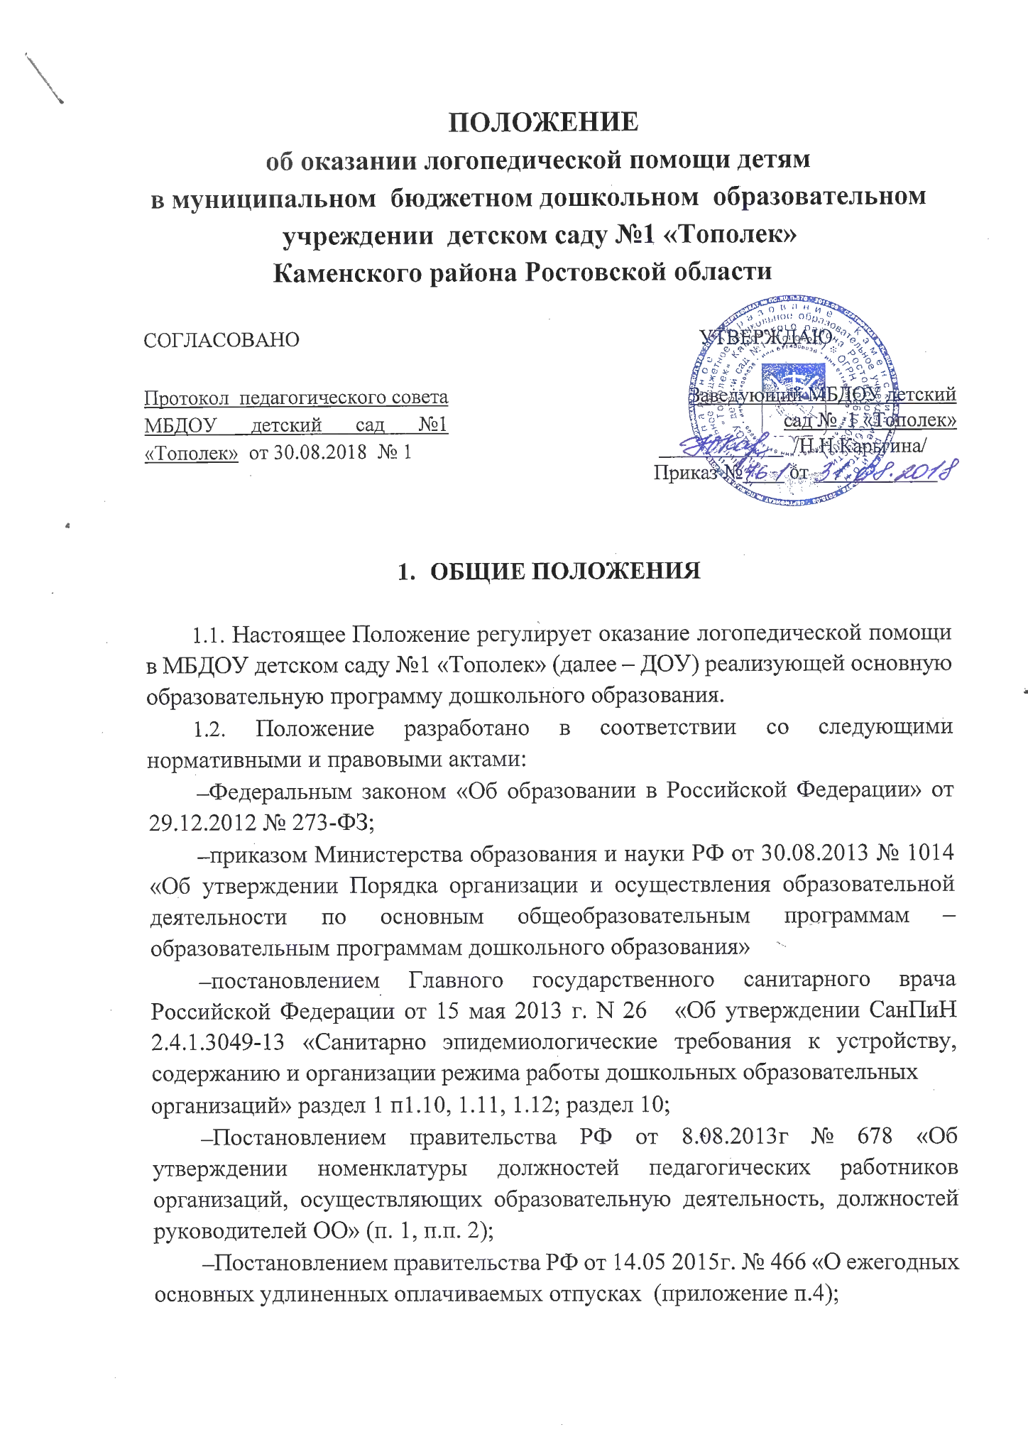

- Приказом Министерства здравоохранения и социального развития Российской Федерации от 26 августа 2010 г. N 761н "Об утверждении Единого квалификационного справочника должностей руководителей, специалистов и служащих, раздел «Квалификационные характеристики должностей работников образования»;
- приказом Минобрнауки от 17.10 2013 г. «Об утверждении федерального государственного образовательного стандарта дошкольного образования»;
- письмом Министерства Образования Российской Федерации от 27 марта 2000 года № 27/901-6 «О психолого-медико-педагогическом консилиуме (ПМПк) образовательного учреждения»;
- Инструктивным письмом Министерства образования Российской Федерации от 14.12.2000г. № 2 «Об организации работы логопедического пункта общеобразовательного учреждения»;
- Уставом Учреждения, локальными нормативными актами ДОУ.
  - Логопедическая помощь в дошкольной ОО, предназначена для раннего выявления и преодоления отклонений в развитии устной речи обучающихся ДОУ.
  - Логопедическая помощь осуществляется в рамках ведения образовательной деятельности ДОУ на безвозмездной основе.
  - Основными задачами логопедической помощи являются:
- осуществлении диагностики речевого развития воспитанников;
- обеспечение коррекции нарушений в развитии устной речи воспитанников;
- своевременное выявление особых образовательных потребностей воспитанников ДОУ, обусловленных недостатками в их речевом развитии; - обеспечение индивидуально ориентированной психолого-медико-педагогической помощи воспитанникам с нарушениями речи с учетом особенностей их психофизического развития и индивидуальных возможностей;
- обеспечение возможности освоения и преодоления трудностей в освоении воспитанниками с нарушениями речи основной образовательной программы дошкольного образования;
- обеспечение интеграции коррекционной помощи и воспитательно-образовательной деятельности с воспитанниками, имеющими нарушения речи;
- профилактика нарушений в развитии устной речи воспитанников ОО;
- разъяснение специальных знаний по логопедии среди педагогических работников ОО;
- обеспечение взаимодействия с родителями (законными представителями) воспитанников ОО по преодолению речевых нарушений; - повышение педагогической компетентности родителей (законных представителей) в вопросах развития и воспитания детей дошкольного возраста, имеющих речевые нарушения;
- осуществление деятельности ПМПк ДОУ, согласно положению о ПМПк ДОУ.
  - Оплата труда и продолжительность отпуска учителя-логопеда устанавливается в соответствии с действующим федеральным законодательством.
  - Срок данного Положения не ограничен. Данное Положение действует до принятия нового.

ОРГАНИЗАЦИЯ ДЕЯТЕЛЬНОСТИ
2.1. Логопедическая помощь в дошкольной образовательной организации организуется для детей с нарушениями речи в рамках реализации основной общеобразовательной программы дошкольного образования, адаптированных образовательных программ дошкольного образования, в том числе для детей с ограниченными возможностями здоровья.
2.2. Логопедическая помощь оказывается детям со следующими
речевыми нарушениями:
- общее недоразвитие речи (далее – ОНР);
- заикание;
- фонетико-фонематическое недоразвитие речи (ФФНР);
- фонематическое недоразвитие речи (ФНР);
  - Логопедическая помощь оказывается детям от 3 до 7 лет, с приоритетом старшего дошкольного возраста, имеющим нарушения в развитии речи, препятствующим успешному овладению ООП ДОУ и с целью подготовки к успешному освоению программ начального школьного образования;
  - Комплектование и логопедическая помощь осуществляется в ДОУ на основании обследования речи детей и принимается протоколом психолого-медико-педагогического консилиума (далее – ПМПк) ДОУ .
  - Для логопедической помощи выделяется приспособленное помещение, отвечающее санитарно-гигиеническим требованиям, требованиям пожарной безопасности, приспособленный для проведения индивидуальных и подгрупповых занятий с детьми, консультаций с родителями. Кабинет оснащается необходимым оборудованием согласно общим требованиям, предъявляемым к оборудованию логопедического кабинета. Также логопедическая помощь может осуществляться в групповом помещении.
  - Для осуществления логопедической помощи в ДОУ в штатное расписание вводится должность учителя-логопеда из расчета 1 ставка на 20 обучающихся с нарушениями речи. (Количество детей, одновременно получающих логопедическую помощь составляет 20 человек на 1 штатную единицу учителя-логопеда).
  - Учителем-логопедом в соответствии с Единым квалификационным справочником должностей руководителей, специалистов и служащих, раздел «Квалификационные характеристики должностей работников образования» назначаются лица, имеющие высшее профессиональное образование в области дефектологии без предъявления требований к стажу работы. Продолжительность рабочего времени (норма педагогической работы за ставку заработной платы) для учителя-логопеда устанавливается за 20 часов в неделю.
2.8 Продолжительность рабочего времени учителя-логопеда включает коррекционную работу, а также другую педагогическую работу, предусмотренную должностной инструкцией, разработанной образовательным учреждением

ОРГАНИЗАЦИЯ КОРРЕКЦИОННОЙ ДЕЯТЕЛЬНОСТИ
3.1.Содержание коррекционной работы строится в соответствии с педагогическими технологиями, обеспечивающими коррекцию и компенсацию отклонений в речевом развитии детей, учитывающими возрастные и психофизиологические особенности детей дошкольного возраста.
  - Обследование детей осуществляется в начале и в конце учебного года, а также в течение учебного года по мере необходимости.
Логопедическая помощь оказывается на основании заключения ПМПк
или ПМПК и заявления (согласия) родителей (законных представителей)
в письменной форме.
  - Основными формами коррекционной работы с детьми, зачисленными для оказания логопедической помощи, являются индивидуальные и подгрупповые занятия.
  - Коррекционная работа проводится с учетом режима работы образовательного учреждения и в соответствии с СанПин.
  - Продолжительность непосредственной образовательной деятельности определяется возрастными и индивидуальными особенностями каждого ребенка и не должна превышать 15 - 20 минут.
  - Периодичность групповых и индивидуальных занятий определяется тяжестью нарушения речевого развития.
  - Отказ родителей от коррекционной помощи их ребенку оформляется в письменном виде и прилагается к протоколу ПМПк ДОУ.
  - В случае отказа родителей (законных представителей) от прохождения ребенком ПМПК, а так же перевода ребенка с тяжелой речевой патологией (или иной) патологией в соответствующее учреждение (группу) компенсирующей или комбинированной направленности, отказ оформляется в письменном виде.
  - Воспитатель планирует свою работу с учетом программных требований, речевых возможностей детей и рекомендаций учителя-логопеда.
  - Учитель-логопед ведет и хранит следующую документацию:
- Журнал профилактического обследования речи детей.
- Журнал взаимодействия учителя- логопеда и родителей.
- Журнал взаимодействия учителя- логопеда и воспитателя.
- Журнал регистрации детей, нуждающихся в логопедической помощи.
- Профилактического обследования речи детей.
- Список детей, нуждающихся в логопедической помощи.
- Список детей, зачисленных на логопедические занятия.
- Речевые карты детей, зачисленных на логопедические занятия.
- Адаптированные образовательные программы (для детей с ОВЗ).
- Перспективный план работы учителя-логопеда.
- Ежедневное планирование индивидуальной и подгрупповой работы с детьми.
- Журнал учета посещаемости детьми логопедических занятий.
- Циклограмма деятельности учителя-логопеда.
- Портфолио.
- Паспорт логопедического кабинета.
- Отчет о работе учителя-логопеда за учебный год.

ОТВЕТСТВЕННОСТЬ
4.1 Ответственность за оснащение логопедической помощи, санитарное состояние и ремонт помещения возлагается на руководителя ОО.

4.2 Ответственность за организацию и результативность коррекционно-развивающего процесса в логопедической помощи несут руководитель ОО и учитель-логопед.

